Лабораторная работа №1
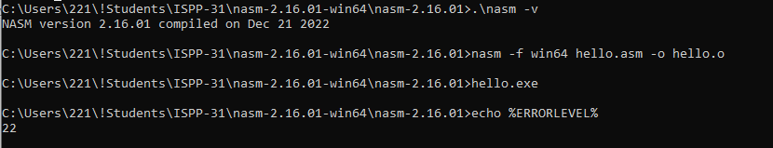
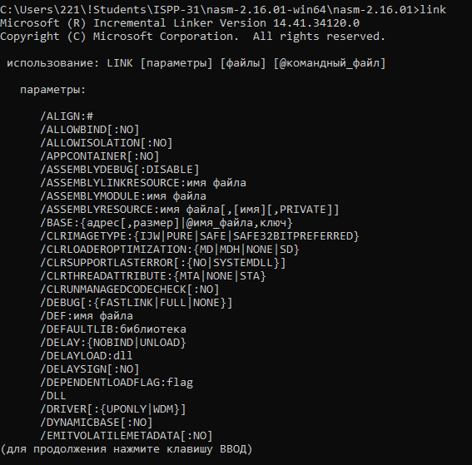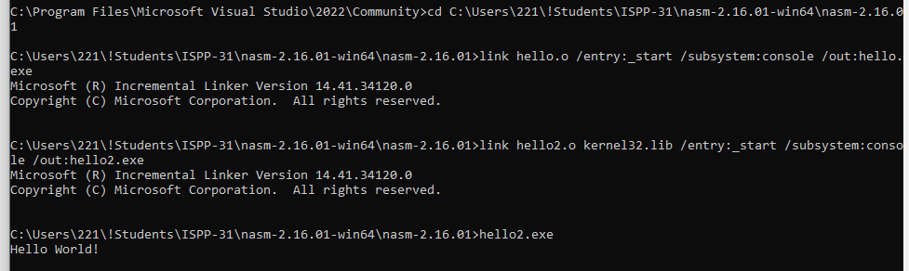
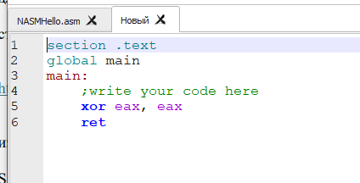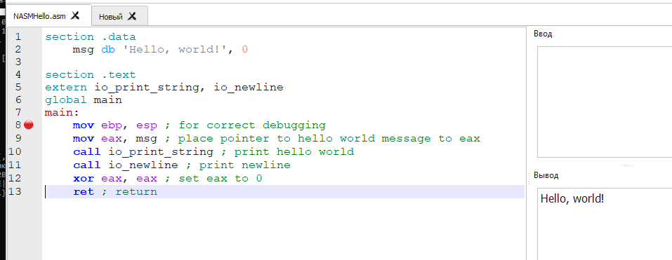
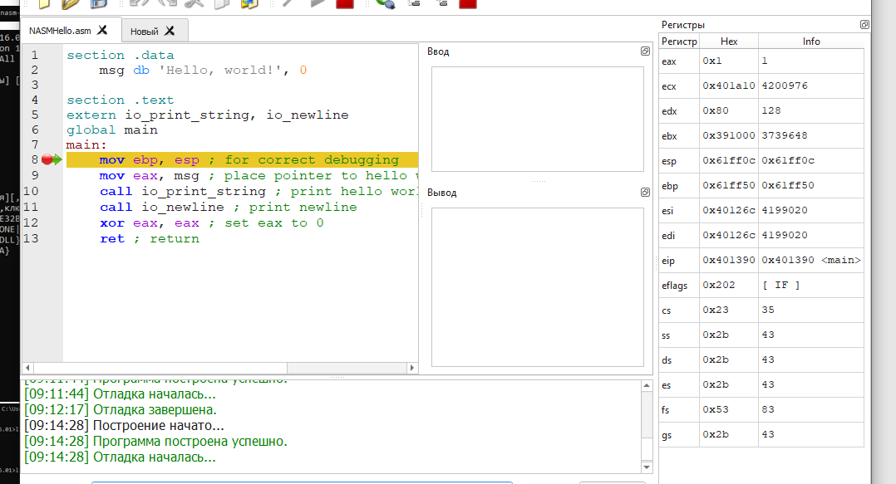
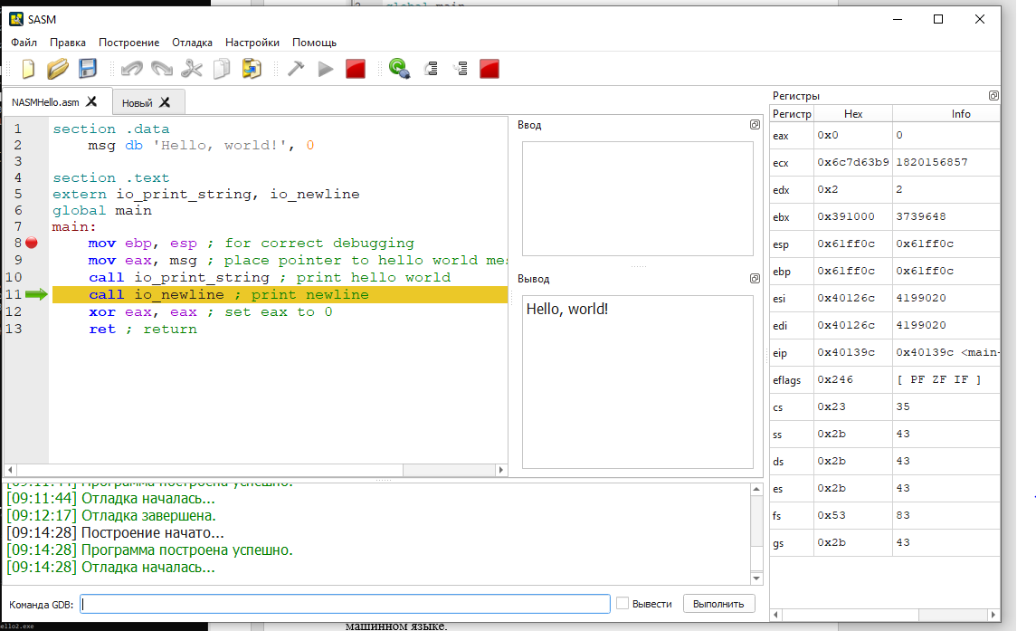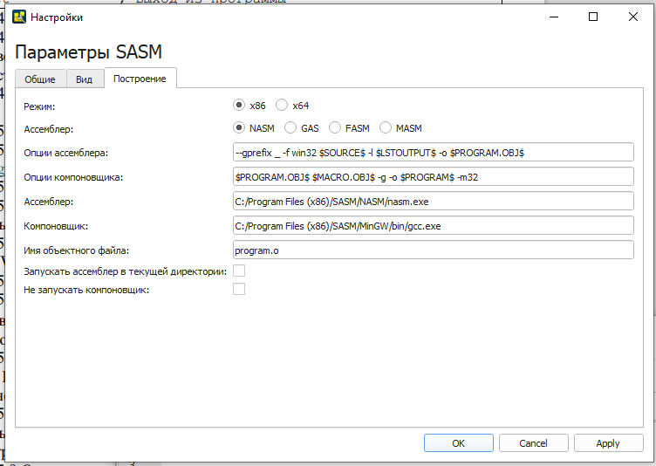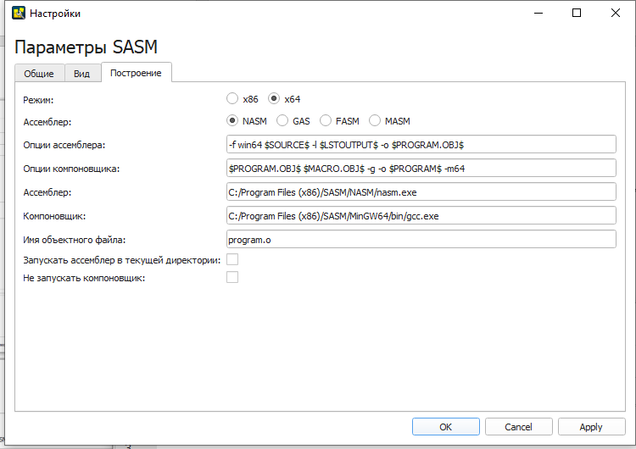
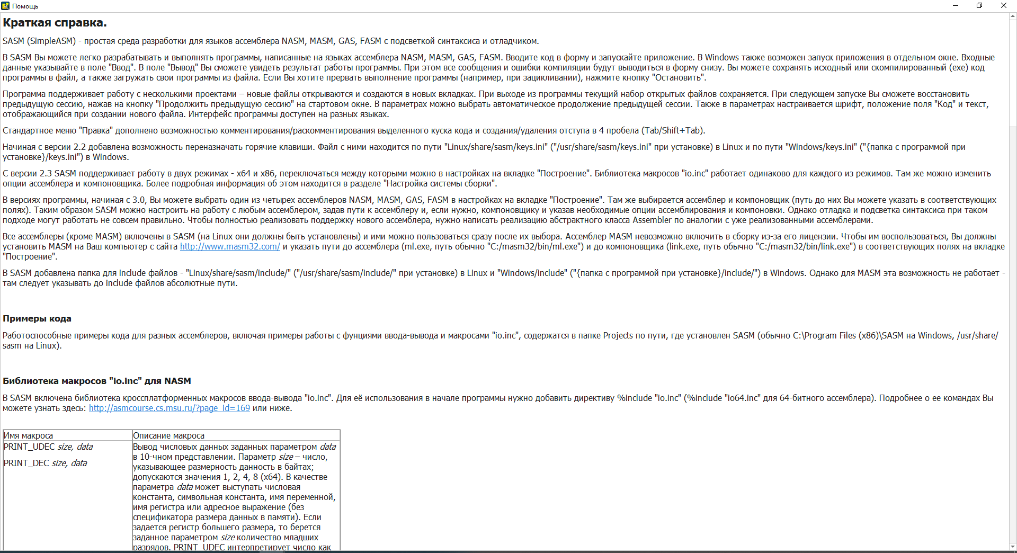
Ответы на контрольные вопросы:
1 Что такое ассемблер?
Ассемблер – это транслятор программы на языке ассемблера в программу на машинном языке.
2 Что такое компилятор?
Компилятор – это программа, которая преобразует код на языке программирования в машинный код.
3 Что такое компоновщик?
Компоновщик – это программа, которая производит компоновку или связывание машинного кода.
4 Для чего предназначена IDE SASM?
Предназначена для редактирования, компилирования, запуска кода на ассемблере без исп. командной строки.

Лабораторная работа №2
Ответы на контрольные вопросы:

Лабораторная работа №3
Ответы на контрольные вопросы:
1 Какие логические команды поддерживаются в языке asm?
AND, OR, XOR, NOT, TEST.
2 Какая команда осуществляет сравнение двух операндов?
Cmp.
3 Какие операторы условного перехода имеются в языке asm?
JE, JNE, JG, JL, JGE, JLE и др.
4 Какой оператор безусловного перехода имеется в языке asm?
Jmp.

Лабораторная работа №4

Лабораторная работа №5
Ответы на контрольные вопросы:
1. Какие регистры используются для передачи параметров в C в Windows?
RCX, RDX, R8, R9 / XMM
2. Как передаются параметры после четвертого?
Через стек над теневым пространством.
3. Что делать до/после вызова по Windows ABI?
До:
1. Сохранить non-volatile регистры.
2. Выровнять стек на 16.
3. Выделить 32 байта тени.
4. Передать первые 4 параметра.
5. Остальные — в стек.
После:
1. Восстановить регистры.
2. Очистить стек (тень + параметры сверху).
3. Проверить результат в RAX/XMM0.

Лабораторная работа №6
Изучение принципов работы цепочечных команд
Ответы на контрольные вопросы:
1. Для чего в операциях с цепочками используется флаг DF?
Определяет в какую сторону будут изменяться адреса после выполнения цепочных команд.
2 Для чего используются префиксы в операциях с цепочками данных?
Для автоматического повторения цепочных команд.
3 Какие команды используются для сравнения цепочек данных?
Cmpsb, cmpsw, cmpsd.
4 Операнды каких размеров могут использоваться в операциях с цепочками данных? Как в операции указывается, с каким типом данных она работает?
1, 2 и 4 байта. Тип указывается суффиксом команды b, w, d.
5 Какие регистры предназначены для задания источника и приемника в операциях с цепочками данных?
ESI – источник, EDI – приемник.

Лабораторная работа №8
Дизассемблирование приложений
1
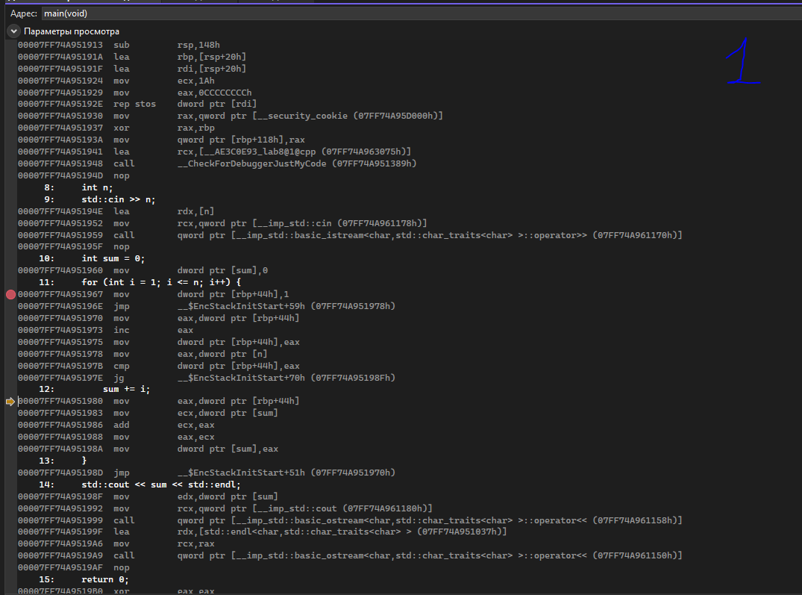
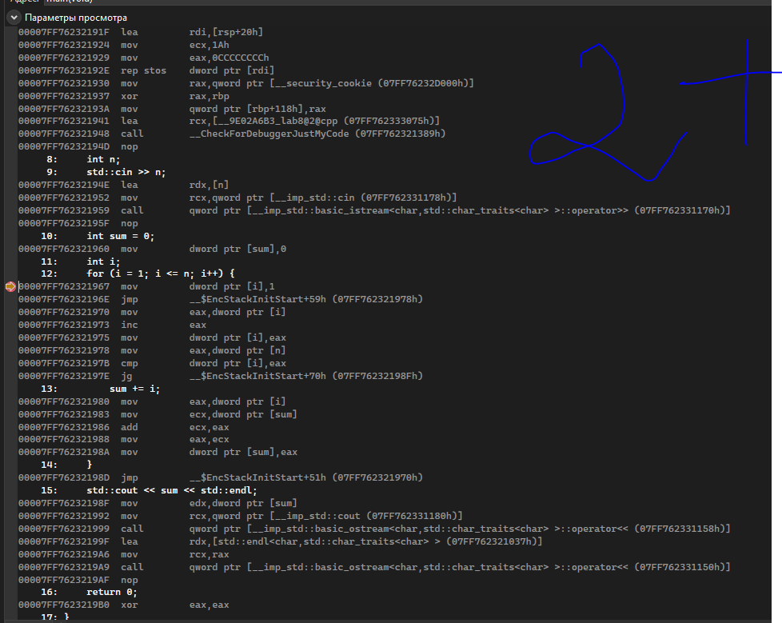
2 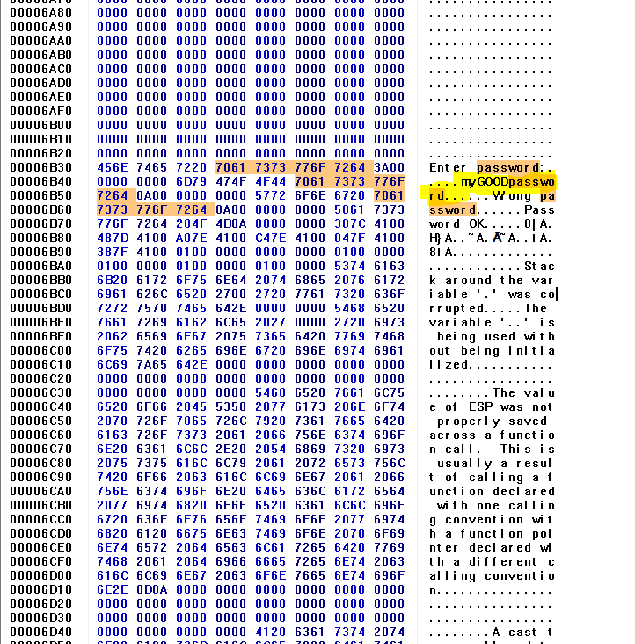
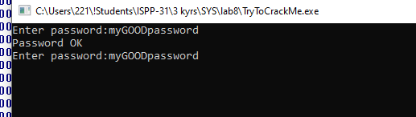

3
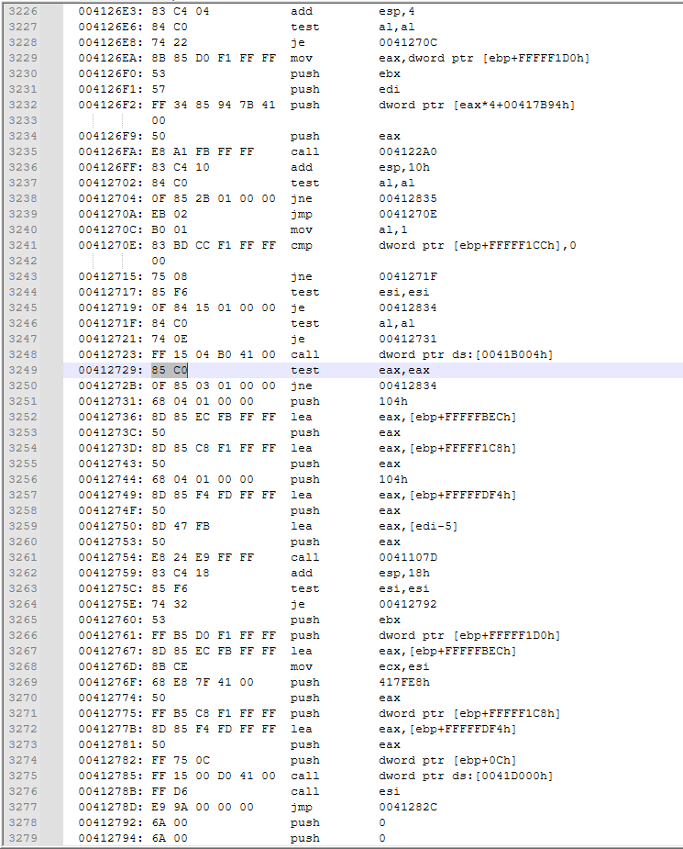
Ответы на контрольные вопросы:
  - Что такое «дизассемблирование»?
Это преобразование машинного кода в ассемблерные инструкции.
  - Для чего выполняется дизассемблирование программного кода?
Для анализа, поиска уязвимостей, модификаций и тд.
  - Что такое «дизассемблер»?
Это программа, которая переводит байты исполняемого файла в текст ассемблера.
  - Какие существуют программы-дизассемблеры?
Dumpbin, IDA Pro.
  - Как открыть окно дизассемблированного программного кода в Visual Studio?
Отладка – Окна – Дизассемблированный код.
  - Для чего выполняется обфускация кода?
Реверс-инжиниринг, защита от чужого анализа.

Лабораторная работа №7
Изучение процесса разработки подпрограмм на языке ассемблера
Ответы на контрольные вопросы:
1. Как в программе на языке ассемблера объявить целое число, строку,
массив?
Целое: db, dw, dd, dq
Строка: msg db "Привет", 0
Массив: numbers db 1, 2, 3, 4, 5

2. Каков синтаксис вызова процедур в программах на языке ассемблера?
Вызов: call function_label
Возврат: ret
Пролог/эпилог (x86):
push ebp
mov ebp, esp
...
pop ebp
ret

3. Какие способы передачи параметров между процедурами
используются в программах на языке ассемблера?
Через стек, через регистры, по указателю, через глобальные переменные.

4. Как скомпилировать программу, состоящую из нескольких модулей?
Ассемблировать каждый модуль, линковать объектные файлы, объявлять внешние символы.
Лабораторная работа №9
Создание проекта в эмуляторе Arduino
Ответы на контрольные вопросы:
1. Что такое и для чего используется «Arduino Uno»?
Arduino Uno — это открытая плата микроконтроллера на базе ATmega328P. Используется для создания электронных проектов, прототипов и управления различными устройствами (светодиоды, моторы, датчики и т.д.).

2. Что такое «макетная плата» и для чего она используется?
Макетная плата (breadboard) — это пластина с отверстиями для быстрой сборки электронных схем без пайки. Используется для тестирования и отладки проектов.

3. Для чего предназначен каждый из типов рельс на макетной плате?
- Красная (+) и синяя (–) боковые длинные шины — для распределения питания (+5V и GND) по всей плате.
- Центральные горизонтальные ряды (a–e и f–j) — для соединения компонентов между собой (по 5 отверстий в каждом ряду соединены).

4. Как соединить элементы на макетной плате последовательно?
Элементы соединяются цепочкой один за другим: выход одного элемента идёт во вход следующего (например: пин → резистор → LED1 → LED2 → GND).

5. Как соединить элементы на макетной плате параллельно?
Все элементы подключаются к одним и тем же двум точкам (все аноды к одному проводу/пину, все катоды к GND). Каждый элемент имеет свой отдельный путь.

6. В каком порядке должно выполняться подключение элементов на схеме?
Сначала подключают GND (землю), потом +5V (питание), и только после этого сигнальные провода (пины). Это правило безопасности.

Лабораторная работа №10
Разработка схем с использованием датчиков

Ответы на контрольные вопросы:

1. Как считать аналоговый сигнал с датчика?
Аналоговый сигнал считывается функцией analogRead(номер пина) -возвращает значение от 0 до 1023.

2. Какие особенности при работе с датчиком влажности почвы существуют?
- Чем суше почва — тем выше значение (обычно сухо > 700, мокро < 400).
- Датчик корродирует, если долго держать в воде.
- Требует калибровки под конкретную почву.
- В Tinkercad значение меняется ползунком на самом датчике.

3. Как подключить библиотеки к проекту?
Tinkercad: автоматически при добавлении компонента.
Arduino IDE: Sketch - Include Library - Manage Libraries.

Лабораторная работа №11
Разработка схем с использованием таймеров

Ответы на контрольные вопросы:

1. Для чего используется функция millis()?
Используется для измерения времени без остановки программы.

2. Какой период времени позволяет замерить millis()?
от 0 до 4 294 967 295 миллисекунд

3. Каким образом корректно вычислять прошедшее время даже при переполнении таймера?
Нужно вычислять разницу текущего и предыдущего значения:
unsigned long current = millis();
if (current - previous >= interval) { ... }

4. Какие преимущества использование millis имеет перед delay?
Не блокирует выполнение программы (можно одновременно читать датчики, обрабатывать кнопки и т.д.).
Позволяет нескольким событиям происходить независимо.
Программа остаётся отзывчивой и может выполнять другие задачи.

Лабораторная работа №12
Разработка схем с использованием прерываний

Ответы на контрольные вопросы:

  - Как выполняется подключение кнопки к Arduino?
Кнопка подключается между цифровым пином и GND.

  - Какие пины поддерживают внешние прерывания в Arduino Uno/Nano?
Пины 2 и 3.

  - Как подключаются и обрабатываются внешние прерывания в Arduino?
attachInterrupt(digitalPinToInterrupt(pin), ISR, режим);

  - Какие условия применяются к коду в обработчиках прерываний?
Код в обработчике прерывания должен быть очень коротким, быстрым, без delay(), Serial.print(), millis() (в старых версиях).

Лабораторная работа №13

Лабораторная работа №14
Управление подвижными элементами

Ответы на контрольные вопросы:

1. Как выполняется подключение сервопривода к Arduino?
Сигнальный к пину
Питание к 5V
Земля к GND

2. Что такое транзистор?
Транзистор – это полупроводниковый прибор, который аботает как электронный ключ и позволяет управлять большим током с помощью слабого сигнала.

3. Почему для подключения сервоприводов и электромоторов нужен внешний источник питания?
Чтоб при большом токе плата не сгорела.

Лабораторная работа №15
Изучение механизмов управления памятью

Ответы на контрольные вопросы:

1 Чем стек отличается от кучи?

2 Для чего используются поколения в GC?

3 Что такое LOH?

4 Как работать с неуправляемым (небезопасным кодом) в C#?
Манипуляровать им психологически давя на больные точки дазай кинн 20067 уровня #бсдвкрови
5 Зачем используется IDisposable? Чем он отличается от финализатора?

Лабораторная работа №16
Разработка TUI, CLI приложений

Ответы на контрольные вопросы:

  - Какие основные классы используются в System.CommandLine?
RootComand, Command, Option и тд.
  - Как добавить параметры командной строки при помощи System.CommandLine?
Var логин = new Option<string>(“—login”);
3. Какие основные элементы управления используются в Terminal.Gui?
Window, Label, TextField, Button
  - Как в Terminal.Gui реализуются диалоговые окна?
MessageBox.Query(“Заголовок”, “Текст соо”, “OK”);

Лабораторная работа №18
Разработка утилиты для анализа дисков

Ответы на контрольные вопросы:

  - Какой класс предоставляет информацию о дисках?
DriveInfo
  - Какой класс предоставляет информацию о файлах?
FileInfo

Лабораторная работа №19
Разработка утилит для сортировки и поиска дубликатов файлов

Ответы на контрольные вопросы:

1. Какое свойства FileInfo возвращает имя файла?
Name.
  - Какое свойство FileInfo возвращает расширение файла?
Extension.
  - Какое свойство FileInfo возвращает дату изменения файла?
LastWriteTime.
  - Как хэширование используется при работе с файлами?
Для поиска дубликатов — вычисляется хэш-сумма содержимого каждого файла. Файлы с одинаковым хэшем считаются дубликатами.

Лабораторная работа №20
Разработка утилиты Диспетчер задач

Ответы на контрольные вопросы:

  - Какое пространство имен требуется подключить для работы с процессами?
System.Diagnostics
  - Какой метод запускает процесс?
Process.Start()
  - Какой метод завершает процесс?
Process.Kill()
  - Как получить список запущенных процессов?
Process.GetProcesses()
  - Как получить процесс по его идентификатору?
Process.GetProcessById(int processId)

Лабораторная работа №21
Разработка утилиты Системный монитор

Ответы на контрольные вопросы:

  - Как получить информацию об оборудовании компьютера?
msinfo32

  - Как получить доступ к реестру?
regedit

Лабораторная работа №22
Изучение механизмов синхронизации потоков и обмена данными между ними

Ответы на контрольные вопросы:
- В чем отличие потока от процесса?
Процесс независимая программа, а поток единица выполнения внутри процесса.

- Какие преимущества дает многопоточная архитектура?
Параллельное выполнение задач, лучшее исп. CPU.

- Какие существуют основные средства синхронизации потоков?
Lock, BlockingCollection.

- Каким образом на однопроцессорных компьютерах исполняются многопоточные приложения?
Поочередно.

- Для чего в С# используется класс Thread?
Для создания и управления отдельными потоками.

Лабораторная работа №23
Разработка многопоточных приложений

Ответы на контрольные вопросы:
- Какие методы предоставляет класс Parallel для обработки данных?
Parallel.For()
Parallel.ForEach()
Parallel.ForEachAsync()
Parallel.ForAsync()
Parallel.Invoke()

- Зачем необходимо синхронизировать потоки и использовать потокобезопасные операции?
Предотвращение состояния гонки (Когда несколько потоков одновременно обращаются к общим данным, результат может быть непредсказуемым)
Обеспечение целостности данных

Лабораторная работа №24
Разработка утилиты скринсейвер

Ответы на контрольные вопросы:

  - Что такое «утилита»?
Это вспомогательная программа, которая выполняет одну конкретную задачу.

  - Что такое «скринсейвер»?
Это программа, которая автоматически запускается при длительном бездействии компьютера.

  - Какое расширение должно быть у файлов-заставок в Windows?
.scr

Лабораторная работа №25
Изучение процесса отрисовки графики

Ответы на контрольные вопросы:

  - Для чего используется класс SolidColorBrush?
Для задания сплошного цвета.

  - Для чего используется класс Pen?
Для задания стиля обводки.

  - Какие основные возможности предоставляет класс DrawingContext?
DrawRoundedRectangle, DrawText PushTransform и тд.

Лабораторная работа №26
Разработка сетевых приложений с использованием сокетов

Ответы на контрольные вопросы:

  - Что такое «сокет»?
Сокет — это программный интерфейс, который позволяет процессам обмениваться данными по сети.

  - Каков алгоритм работы сервера, использующего сокеты?
- Создать TcpListener и вызвать Start().
- В цикле вызвать AcceptTcpClient() для подключения клиента.
- Получить NetworkStream.
- Читать/отправлять данные.
- Закрыть соединение.

  - Каков алгоритм работы клиента, использующего сокеты?
- Создать TcpClient и вызвать Connect().
- Получить NetworkStream.
- Читать/отправлять данные.
- Закрыть соединение (Close()).

4. Какие пространства имен требуется подключить для работы с сокетами?
System.Net, System.Net.Sockets, System.IO,System.Text.

- Какие параметры требуется указать при создании сокета?
IP-адрес и номер порта.

- Как выполнить получение данных с использованием сокетов?
NetworkStream.Read(byte[] buffer, int offset, int size)

- Чем отличаются технологии UDP и TCP?
TCP — надёжный протокол с установкой соединения, гарантирует доставку и порядок пакетов.
UDP — быстрый, без соединения, без гарантии доставки и порядка.

